**広島県動物愛護推進員連絡会議事務局及び動物愛護管理普及啓発等業務委託仕様書**

**１　業務の名称**

広島県動物愛護推進員連絡会議事務局及び動物愛護管理普及啓発等業務

**２　業務の背景**

少子高齢化、核家族化が進行する中で、家庭での動物の飼育数は増加しており、動物は単なる愛玩の対象から、「家族の一員」あるいは「人生のパートナー」となり、飼い主と動物は深い関わりを持つようになっている。

今後も動物の存在意義が高まり、地域社会に深い関わりを持つことが想定される一方で、飼育マナーの欠如などの動物飼養に関する理解不足を原因とした近隣への迷惑行為、不妊去勢手術を施さずに放し飼い等をすることや無責任な餌やりによる繁殖問題、地域における猫の管理を巡る住民トラブル等の問題など、課題も多く存在している。

　　なお、令和５年度には県食品生活衛生課・動物愛護センターに対して、野良猫や地域猫活動等に関する問合せや苦情等が多く発生した。

**３　業務の目的**

広島県動物愛護推進員連絡会議（以下、「連絡会議」という。）と連携し、動物愛護管理について効果的に県民へ普及啓発を進め、県、市町、動物愛護推進員、関係団体（県獣医師会、愛護団体、動物取扱業等）、県民（地域住民、動物の飼い主等）がそれぞれの役割を果たし、一丸となって「人と動物との調和のとれた共生社会」の実現を目指すことを目的とする。

**４　業務委託期間**

契約締結の日から令和７年３月31日まで

**５　予算額**

　　10,165,151円

**６　業務内容**

**（1）地域猫活動方法のミニマムスタンダード設定に係る調査検討**

広島県では、飼い主のいない猫について、地域の中で「適正に管理する」ことで地域住民との共生を図り、トラブル解決・環境改善を行っていくための手段として、「地域猫活動」を推奨している。

しかし、現在県で把握している地域猫活動は地域によって、猫の頭数や地域の環境等、取組を行う地域住民の活動内容等が様々であり、今後市町等とも連携した体制を構築していくためには、活動方法に係る「ミニマムスタンダード（最低基準）」の設定は必要である。

そのため、今後、他自治体の事例調査及び県内で実際に地域猫活動を行っている地域（町内会、自治会単位）に対してその実態調査を行い、「ミニマムスタンダード」の設定検討を行う。

　　 なお、業務の詳細については契約締結後、県と協議の上、決定する。

※ 地域猫活動

野良猫を原因とする生活環境の悪化を地域の問題とし、地域ぐるみで理解し、これらの猫に不妊去勢手術を施し、給餌、給水、排泄物の処理及び周辺の清掃等の管理を継続的に行い、徐々に地域住民の被害を減らすことを目的とした活動をいう。

**（2）「猫との向き合い方」に係る広報企画**

猫による迷惑に係る県への苦情を減らすことを目的として、県民に対して、「猫との向き合い方」に係る様々な広報を企画し、実施概要、手順及び手段を提案すること。なお、実施時期については、県と協議して決定する。

ア　様々な人の「猫との向き合い方」に係る広報

県では、令和４年度に猫を飼っている人や、世話をしたい人等、猫に好意的な人に向けて、地域に配慮しながら猫と共生していく「猫との向き合い方」を啓発するため、「猫のためにできること」というリーフレットを作成した。（別添１参照）

一方、猫に無関心な人、好意的でない人も存在し、好意的な人との間でしばしば地域住民間のトラブルに発展する事例がある。

このことから、従前の「猫に好意的な人に、地域に配慮して行動してもらうこと」を促す広報だけでなく、好意的でない人には、寛容性を持って猫を地域の一員として受け入れてもらうこと、猫に近づくことも難しい人（アレルギーを持つ人を含む）はそもそも接点を断つようにすること等、それぞれの「猫との向き合い方」を啓発していくこととする。

【業務内容】

* 印刷物のデザイン・作成（令和４年度作成の「猫のためにできること」を参照）10,000部
* 猫による迷惑に係る県への苦情を減らすための提案（※）



　 イ　野良猫に「無責任な餌やりをしないこと」の広報

【業務内容】

* ターゲットの特定を含めた、効果的な広報の提案と実施
* 猫による迷惑に係る県への苦情を減らすための提案（※）



ウ　飼い猫について「不妊去勢手術をして適正飼養すること」及び「完全室内飼いにすること」

の広報

【業務内容】

* 印刷物のデザイン・作成（ペットショップ等に配架を想定）5,000部
* 猫による迷惑に係る県への苦情を減らすための提案（※）



* 「猫による迷惑に係る県への苦情を減らすための提案」については、効果的な提案であればア～ウの事項をまとめて一つの提案とすることで差し支えない。

**(3)　広島県動物愛護センターの来庁者増加及び犬猫の譲渡促進に係る企画・広報**

多くの県民に動物愛護センターを知ってもらい、１頭でも多くの譲渡につなげるため、来庁者増加のための企画を提案すること。（別添２参照）

ターゲット：県民（様々な人に来庁してもらうことを目的とする。）

目標値：動物愛護センター来庁者数　7,000人/年間（「広島県動物愛護管理推進計画」上の目標値）

（参考）令和５年８月～令和６年３月の来庁者数（オープニングイベント等各種特別イベントの来庁者数を含む）：13,462人

**（4）(2)及び（3）に係る広告企画・制作**

これらについて、新聞折り込みチラシ、配架用チラシ、ディスプレイ広告、SNS広告などのインターネット広告を企画、制作（紙媒体の場合、配布も含む）を実施する場合には、属性（例：年齢、性別、子供の有無など）に応じた広告媒体の選択や広告内容など、本事業の成果を押し上げる方法を工夫すること。

なお、SNS広告などのインターネット広告を実施する場合は、予測される効果（クリック率、クリック単価等）について事前にシミュレーションを提出し、県ホームページ上のランディングページの仕様についても提案すること。

**（5） 動物愛護推進員連絡会議事務局業務**

次の業務を遂行する上での業務体制について提出すること。

また、広島県動物愛護推進員（以下、「推進員」という。）の活動に係る周知や、活性化に繋がるような企画を提案すること。

ア 動物愛護推進員連絡会議との連携

* 推進員及び動物愛護推進員連絡会議（以下、「連絡会議」という。）の周知のための提案
* 連絡会議部会においての推進員の活動のサポート及び活性化のための提案
* 推進員サポートグッズ（ジャンパー、ビブス、ネックストラップ）の作成（20式）
* 推進員対象セミナー（年１回）の企画・運営
* 広島県動物愛護推進員とは

動物の愛護及び管理に関する法律第38条の規定に基づき、地域における動物愛護の推進について熱意と見識のある者を対象に、広島県が委嘱するもの。

活動はボランティアであり、委嘱期間は２年。R6.4.1現在41名に委嘱している。

イ　 動物愛護管理推進協議会との連携

* 県内23市町、動物愛護センター、他関係団体の業務実績資料集計（通知～回収～取りまとめ）
* 「動物愛護管理推進計画」上の諸課題に係る検討会（年１回）の運営
* 動物愛護管理推進協議会資料作成補助

ウ　 関連会議・研修会

* 動物愛護推進員連絡会議総会（年２回）部会（年２回）の運営
* 動物愛護管理推進協議会（年１回）の運営
* 市町担当者会議（年１回）の運営
* 市町職員向け地域猫研修会（年１回）の運営
* 動物取扱責任者研修の運営及び研修に係るYouTube配信用動画の作成（対面３回及び

YouTube配信）

なお、業務の詳細については契約締結後、県と協議の上、決定する。

【会議・研修会スケジュール（予定）】

|  |  |  |  |  |
| --- | --- | --- | --- | --- |
|  | 協議会関係 | 推進員連絡会議 | 動物取扱責任者研修 | その他研修会等 |
| 5月 |  |  |  |  |
| 6月 |  | 運営部会・適正飼養推進部会・センター運営支援部会・災害対策部会  総会 |  |  |
| 7月 | 市町担当者会議 |  |  | 市町担当者向けセミナー |
| 8月 |  |  |  |  |
| 9月 | 動物愛護管理推進計画上の諸課題に係る検討会 |  |  |  |
| 10月 |  |  | ・動物取扱責任者研修（対面）  ・動物取扱責任者研修動画作成（YouTube） |  |
| 11月 |  |  | ・動物取扱責任者研修（対面） | 推進員対象セミナー |
| 12月 | 幹事会 |  |  |  |
| 1月 | 協議会 |  |  |  |
| 2月 |  | 運営部会・適正飼養推進部会・センター運営支援部会・災害対策部会  総会 |  |  |
| 3月 |  |  |  |  |

【動物愛護管理推進協議会構成員と関連会議・研修会】

|  |  |
| --- | --- |
| 構成員 | 関連会議・研修会（開催頻度） |
| 学識経験者 | 1. 動物愛護管理推進協議会（1回/年） |
| 広島県獣医師会 |  |
| 広島県ペットショップ連合会 | 1. 動物取扱責任者研修 |
| 動物愛護推進員連絡会議 | 1. 動物愛護推進員連絡会議総会（2回/年） 2. 動物愛護推進員部会（2回以上/年） |
| 県立総合技術研究所保健環境センター（研究機関） |  |
| （一財）広島県環境保健協会地域活動支援センター（地域住民） |  |
| 動物愛護センター | 1. 動物愛護管理推進協議会幹事会（1回/年） 2. 市町動物愛護管理担当者会議（1回/年） |

**(6) その他、本業務の目的に応じた提案**

本事業の成果を押し上げるため、効果的な独自提案をすること。

その際、県民の目に触れやすく、野良猫、地域猫等に関する課題や、動物愛護及び適正飼養を正しく理解してもらえるようなプランとすること。

**７　業務実施体制**

1. 受注者は、本事業を総括する業務実施責任者を1名配置すること。また、事業実施に必要な体

制を整備すること。

1. 業務実施責任者は窓口となり県食品生活衛生課と密に連携すること。また、本事業の企画立案

の他、本事業従事者を十分指導して事業を円滑に進めること。

1. 業務実施責任者は経費・事業内容等について県食品生活衛生課から報告を求められた際は速や

かに応じること。

**８　実績報告**

受託者は、業務完了後、実施状況等について、実績報告書を作成し提出するものとする。また、制作した成果品等の電子データも合わせて提出するものとする。

**９　成果の帰属及び秘密保持**

1. **成果の帰属**

本業務による得られた成果品の著作権（著作権法第27条及び28条規定の権利を含む。）は県に帰属するものとし、また、県は、本業務の成果品を自ら使用するほか、本業務の趣旨に照らして適正と判断される場合は、第三者に本業務の成果品の使用を許諾できるものとする。

**（2）秘密保持**

ア　受託者は、本業務に関し、受託者が県から受領又は閲覧した資料等は、県の了解なく公表又は使用してはならない。

イ　受託者は、本業務で知り得た県や地域団体等の業務上の秘密を保持しなければならない。

**10　個人情報の保護**

受託者は、本業務（再委託した場合を含む。）を履行する上で個人情報を取り扱う場合は、個人情報の保護に関する法律（平成15年法律第57号）を遵守しなければならない。

**11　契約**

**（1）契約の締結**

県の契約担当職員が別途定める予定価格の範囲内で契約を締結する。

**（2）契約の条件等**

本業務委託契約書のほか、広島県契約規則（昭和39年広島県規則第32号）及び広島県会計規則（昭和39年広島県規則第29号）の定めるところによる。

**（3）契約保証金**

契約保証金はこれを免除する。

**（4）委託料の内容**

ア　対象とする経費

・　　既存雇用者（社員等）の人件費。ただし、本委託業務に従事した業務量に応じた費用とし、その内訳が事後確認できること。

・　　消耗品（税抜き単価が３万円未満のもの）購入費

・　　機械及び機器のレンタル料、リース料

・　　通信、運搬、会場借上、その他事業を実施するために必要と認められる経費

イ　対象とならない経費

・　 購入代金が３万円以上の機械・機器等の購入経費

・ 　土地・建物を取得するための経費

・　　施設や設備を設置又は改修するための経費

・　　失業者の能力開発を目的とする研修費用等の経費

・　　その他事業との関連が認められない経費

ウ　その他の留意事項

本業務の実施に当たっては、関係法令等を遵守し、会計処理を適正に行わなければならない。

**12　再委託等の制限**

受託事業者は、本委託業務の一部を第三者に委託することができる。その場合は、再委託先ごとに業務の内容、再委託先の概要及びその体制について、事前に県に協議し承認を得なければならない。

**13　その他**

1. 受託者は、本業務の実施の進捗状況を適宜報告し、県と調整を図ること。
2. 受託者は、本業務の実施に当たって、不明確な点や改善の必要があると認められる場合は、直

ちに県と協議・調整を行うこと。

1. 本仕様書に関して疑義を生じた事項及び本仕様書に定めのない事項については両者協議の上、

これを解決するものとする。

（別紙）

企画提案の内容

|  |  |  |  |
| --- | --- | --- | --- |
|  | 区　分 | 企画提案書に記載を求める事項 | 留意事項 |
| １ | 業務基本方針 | 業務実施に当たっての基本的な考え方 |  |
| ２ | 業務実施体制 | ・動物愛護推進員連絡会議との連携方針  ・調査検討及び県民に対する各種広報の方法等  ・会議・研修会の運営体制  ・管理運営組織体制（責任者、人員配置及び役割分担、県との連絡体制等）、個人情報の保護に関する事項  ・契約締結日から報告書の提出までの全ての業務に係るスケジュール | 業務運営上取り扱った個人情報について、厳正に管理するための体制を明示すること |
| ３ | 普及啓発事業等の企画・運営 | ・次の企画内容の具体的説明   1. 地域猫活動方法のミニマムスタンダード設定に係る調査検討 2. 「猫との向き合い方」に係る広報 3. 動物愛護センターに係る広報 4. 動物愛護推進員連絡会議との連携 5. 関連会議・研修会の運営 |  |
| ４ | 類似実績 | ・動物愛護推進員（動物愛護団体、個人ボランティア）との連携実績  ・会議、研修業務の開催実績  ・動物愛護関係のイベント、広報、グッズ作成の実績 |  |
| ５ | 追加提案 | ・独自の追加提案（仕様書で指定した業務以外の普及啓発事業（開催イベント、啓発資材のデザイン案、材質））の概要 | イベント内容、啓発資材のデザインは契約後、委託者と協議して進めること |
| ６ | 経費の妥当性 | ・事業実施に係る経費 |  |
| ７ | その他 |  | 特記すべき事項があれば、説明すること |

・　簡潔に記載すること。

・　文書を補完するためのイメージ図等の使用は可能。

（別添１）令和４年度作成リーフレット「猫のためにできること」

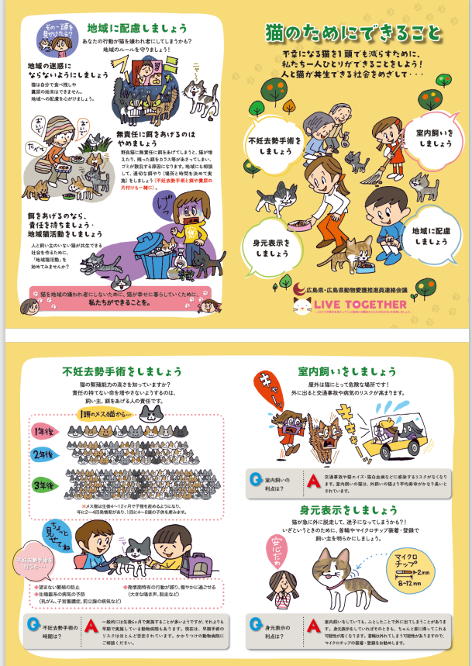

（別添２）広島県動物愛護センターについて

